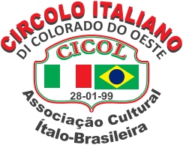

Colorado do Oeste, 20 de setembro de 2023

Gentile Signore Alessandro Dell`Aira
Le siamo profondamente grati e non abbiamo parole per ringraziarLa del grande favore che ci há proporzionato.
Il Suo intervento è stato determinante per il successo del nostro “ VI Incontro dei professori ed allievi di Lingua e Cultura Italiana del CICOL “ - Settembre 2023 a Vilhena – Rondonia.
Vogliamo esprimerle tutta la nostra gratitudine per la cortese partecipazione da noi tanto desiderata.
Abbiamo trascorso in vostra compagnia momenti meravigliosi e indimenticabili che hanno acceso la nostra volontà di reiniziare con entusiasmo altri corsi della Lingua Italiana.
Speriamo di poterVi ricevere prestissimo qui in Rondonia in prol dello sviluppo dei corsi di aggiornamento di Italiano ,per Borse di Studio ed anche per diffondere la lingua e la cultura italiana nel nostro stato.
Grazie infinite e cordiali saluti.
Marines Tiegs
Presidente del Circolo Italiano di Colorado do Oeste.

